***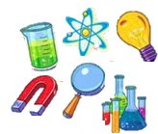*GUIA DE TRABAJO # 2 PARA QUIMICA GRADO 10°**

***TEMA: MATERIA Y ENERGIA***

***DOCENTE: LIC. ARLANDY MENDOZA***

***FECHA: 03/02/20 A 07/02/20***

**OBJETIVOS:**

* *Establece relaciones entre materia y energía y explica con ejemplos comunes las mutuas transformaciones de unas formas de energía en otras.*
* *Establece diferencias en las propiedades de las sustancias puras y mezclas discriminando si son generales o específicas, entendiendo a la vez el significado de algunas de estas propiedades.*
* *Identifica las diferentes escalas que se usan para medir la intensidad de calor*
* *Posee habilidades en la conversión de una escala de temperatura a otra.*

*Resuelve con destreza problemas sobre materia y energía calor y temperatura*

**MATERIA**

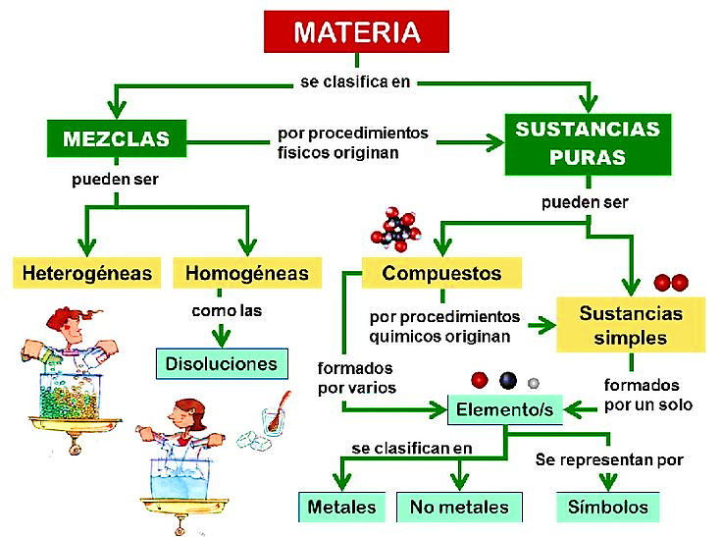

*Es todo lo que existe en el universo y por lo tanto tiene masa, volumen y energía (¿Qué diferencia hay entre masa y peso?)*

*Ley de la conservación de la materia: el trabajo cuidadoso de antoine Lavoisier al pesar las cantidades de reactivo antes de una reacción y, después, la cantidad de productos obtenidos, le permitieron anunciar la ley de la conservación de la materia “la materia no se crea ni se destruye, sino que se transforma”.*

*Cuando quemamos una vela, la cantidad de vela y de oxigeno que se consumen es igual a los productos de la combustión: dióxido de carbono, monóxido de carbono, carbono como residuo y vapor de agua. La cantidad de masa antes y después de la combustión es la misma.*

**ENERGIA**

*La capacidad que tiene un cuerpo para realizar un trabajo. Según Albert Einstein materia y energía son una sola.*

*Un objeto posee dos formas de energía de un cuerpo en movimiento y la potencial o energía almacenada*

*En química es importante la energía potencial, es decir que posee un cuerpo en virtud de su posición o su composición. Es la energía química, almacenada en las diferentes sustancias.*

*La energía tiene la capacidad de cambiar de una forma a otra. La energía química almacenada en los combustibles (vela), cuando arde se transforma en energía calórica.*

*Las unidades de energía son:*

***Julio= 1N x m =1kgm2/s2 Ergio =1 dina x cm = 1g cm2/s2***

***Caloría = Cal 1 Kilocaloría = 1000 Cal***

***1 Julio = 107Ergios 1 Cal = 4,186 julios***

*Según A. Einstein la materia puede transformarse en energía y la energía en materia, a través de la siguiente formula.*

***E= M x C2***  *Donde:*

***E*** *= Energía dada en julios o Ergios*

***M****= masa, dada en gramos o kilogramos*

***C****= velocidad de la luz, dada en m/s(3x108m/s) o (3x1010cm/s).*

*Ejemplo: ¿Qué energía se desprende cuando estallan 0,5 gr de uranio en un proceso nuclear?*

*Solución: Datos: M= 0,5gr E=? C= 3x1010cm/s*

*Fórmula para aplicar: E=MxC2 E= 0,5 gr(3x1010cm/s)2 E= 0,5gr x 9x1020cm2/s2*

*E= 4,5x1020gr x cm2/s2* ***E=4,5x1020Ergios***

**SUSTANCIAS PURAS Y MEZCLAS**

*La materia está formada básicamente por dos tipos de sustancias: Sustancias puras y Mezclas*.

**Sustancias puras o especies químicas**: *es un material que tiene una composición química definida y un aspecto uniforme, es decir, son homogéneos, y cualquier porción de el que se tomó para un análisis tiene el mismo comportamiento. Son sustancias puras las siguientes: el oro la plata, el hierro (elementos); el azúcar, sal aspirina (compuestos.*

*Las sustancias puras tienen propiedades definidas. Algunas de estas propiedades son: el color el sabor el olor, la densidad, temperatura de fusión y de ebullición.*

*Elementos y compuestos: un elemento es una sustancia pura que no se puede separar en sustancias más simples por medios químicos. Hasta la fecha se conocen 115 elementos, de los cuales 83 se encuentran en forma natural en la tierra. Los demás se han sintetizado a través de procesos nucleares.*

*Los nombres de los elementos procedentes de sus nombres en griego, latín, ingles o llevan el nombre de su descubridor o ciudad en que se descubrieron.*

***Hidrogeno (H****) del griego engendrador de agua*

***Helio (He)*** *de la atmosfera del sol (el dios griego Helios*

***Litio: (Li)*** *del griego Lithos roca*

***Flúor: (F)*** *del latín fluere*

***Neón (Ne)*** *nuevo del griego Neos*

***Sodio (Na****) del latín sodanum (sosa)*

***Galio (Ga)*** *de gallia nombre romano de Francia*

***Germanio (Ge****) de germania nombre romano de Alemania*

***Selenio (Se)*** *de selene nombre griego de la luna*

*Los elementos se representan mediante símbolos de una o dos letras. La primera letra siempre es mayúscula, la siguiente siempre es minúscula. Los símbolos de algunos elementos se derivan de sus nombres en latín, por ejemplo: Au de aurum (oro) , Fe ferrum (hierro) Na natrium (sodio).*

*Un compuesto es una sustancia formada por átomos de dos o mas elementos unidos químicamente en proporciones definidas. Sus componentes puros solo se pueden separar por medios químicos. Ejemplo: agua, sal azúcar.*

**Mezclas:** *las mezclas están constituidas por la unión aparente de dos o más componentes distintos, en proporciones variables, y en la que cada uno de los componentes conserva sus propiedades tanto físicas como químicas. En las mezclas no se presentan reacciones químicas, tampoco hay entrada o salida de energía. Las mezclas se dividen en homogéneas y heterogéneas*.

**Mezclas homogéneas**: *se caracterizan por presentar un aspecto uniforme; no se distinguen sus componentes. Presentan una sola fase (fase: sección de materia uniforme en sus propiedades intrínsecas, identificándose por ciertas propiedades, como color, textura, densidad, etc.) ejemplo: azúcar disuelta en agua, hierro, aire, agua mineral, aguardiente, un perfume.*

**Mezclas heterogéneas***: son las verdaderas mezclas. Se caracterizan por que sus componentes se pueden distinguir a simple vista y se pueden separar fácilmente mediante procesos físicos. En las mezclas heterogéneas sus componentes conservan sus propiedades específicas. Son mezclas heterogéneas el agua y el aceite, las rocas, un libro, suelo, alimentos, etc.*

**CALOR Y TEMPERATURA**

*El calores una forma de energía y la temperatura es una de las medidas de la intensidad de calor. Para medir la temperatura de un cuerpo se se utiliza el termómetro. La unidad de calor es la caloría. Una caloría es la cantidad de calor necesaria para elevar en 1°C la temperatura de 1 gr. de agua.*

*En el sistema ingles la unidad de calor es el B.T.U. , equivalente a 252 Cal. En términos de trabajo es igual a 4,186 julios.*

*Las escalas de temperatura más conocidas son:*

*Escala centígrada, Farenheit,Kelvin, Ranquine y Reamur. La escala kelvin también se le llama absoluta. El cero absoluto es la temperatura a la cual el volumen de un gas llega a ser cero, pues se ha condensado, es ya un líquido. Su equivalencia es de -273°C.*

*Centigrada= C-0 Kelvin= K-273 Farenheit= F-32 Rankine= Ra-492 Reamur= Re-0.*

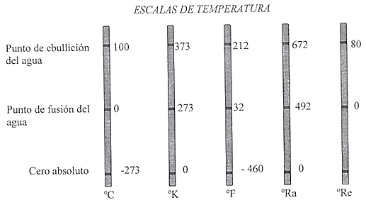

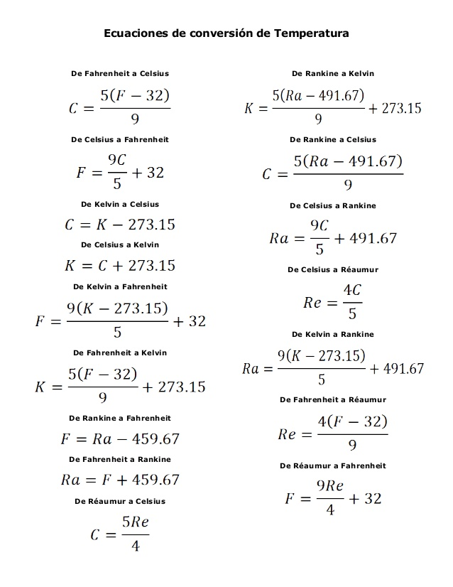

 **ACTIVIDAD**

1. *Resuelve los siguientes problemas sobre conversiones de temperatura. No olvides indicar, datos, fórmula sustitución y resultado.*
2. *Al poner a hervir cierta cantidad de agua en la ciudad de México, esta empieza a hervir a 97ºC. ¿A cuántos °Re, °Ra, °K y ºF corresponde?*
3. *Si la temperatura del cuerpo humano es de 37.5ºC aproximadamente estando en condiciones normales. ¿A cuántos ºF, °K equivale?*
4. *En un día normal la temperatura en un aeropuerto es de 20ºF. Indicar si podrán despegar los vuelos y por Qué?*
5. *Una varilla de acero si estando a la intemperie registra una temperatura de 80ºF. ¿A cuántos °Ra, °K y ºC equivale?*
6. *El antimonio es un metal que se funde a 630.5ºF. ¿Qué valores le corresponden en ºC y K?*
7. *El punto de fusión del Au es de 1336.15°K. ¿Qué valores le corresponde en las otras dos escalas °C y °F?*
8. *¿Qué lectura se apreciara en dos termómetros de escala Celsius y Kelvin, si la lectura es*

*a) 77ºF*

*b)-31ºRe*

1. *En una reacción nuclear se liberan 2x1012J de energía, ¿Qué pérdida de masa tuvo lugar en el proceso?*
2. *En una reacción de fisión, se produce una pérdida de masa de 0,25mg. Calcula la energía producida en el?*
3. *En una reacción nuclear hay una pérdida de masa de 3x10-27gr, ¿Cuántos Ergios se liberan en el proceso?*
4. *¿Cuál es la expresión que permite afirmar que la materia y la energía es un todo?*
5. *¿Qué masa puede producir 54 x 1021  Julios de energía?*
6. *¿Cuánta materia, expresada en kg, se convirtió en energía si se produjeron  2,7x 1014J*
7. *Clasifica el siguiente grupo de sustancias en sustancias puras, Mezclas homogéneos y Mezclas heterogéneas.*

|  |  |
| --- | --- |
| *Arroz de frijoles.*  *Madera y piedras.*  *Vinagre y aceite.*  *Helio puro*  *Agua pura.*  *Oro puro.*  *Benceno (C6H6).*  *Cloruro de sodio (NaCl).*  *Bicarbonato de sodio en agua*  *Agua de mar* | *Alcohol de uso medicinal*  *Los diamantes.*  *El azufre.*  *El ozono.*  *Aceite de cocina mezcla*  *Tintura de yodo*  *Sangre*  *Bronce*  *Jabón de tocador*  *Agua y aceite.*  *Helio y aire.*  *Sopa con fideos.* |